ΣΧΕΔΙΟ ΜΑΘΗΜΑΤΟΣ
ΤΑΞΗ: Α΄ Γυμνασίου

ΜΑΘΗΜΑ: Μαθηματικά

ΠΑΡΑΓΡΑΦΟΣ: 2.6-Παράλληλες ευθείες που τέμνονται από άλλη ευθεία

ΠΡΟΤΕΙΝΟΜΕΝΕΣ ΔΙΔΑΚΤΙΚΕΣ ΩΡΕΣ: 1 διδακτική ώρα

ΒΑΣΙΚΟΙ _ΣΤΟΧΟΙ
Οι μαθητέςπρέπει:

- Να _γνωρίζουν _ πώςονομάζονται τα ζεύγητωνγωνιών που σχηματίζονται από τηντομή δύο παράλληλωνευθειώνμεμία τέμνουσάτους.

- Να μπορούν να συμπεράνουνότιόλεςοιοξείεςγωνίες (ή όλεςοι αμβλείεςγωνίες) που σχηματίζουν δύο παράλληλες ευθείες που τέμνονται από μία τρίτη ευθεία είναι μεταξύτουςίσες.

- Να μπορούν να συμπεράνουνότιμια οξεία και μια αμβλεία γωνία που σχηματίζονται από τηντέμνουσα των δύο παράλληλωνευθειών και τις παράλληλες ευθείες είναι παραπληρωματικές.

ΠΑΡΑΛΛΗΛΟΙ ΣΤΟΧΟΙ
- Να θυμηθούν πότε δύο ευθείες είναι παράλληλες.

- Να θυμηθούν την έννοια της γωνίας.

- Να θυμηθούν τους ορισμούς της οξείας, της αμβλείας και της ορθής γωνίας.

- Να θυμηθούν τουςορισμούςτων παραπληρωματικών και κατακορυφήνγωνιών.

ΠΟΡΕΙΑ ΔΙΔΑΣΚΑΛΙΑΣ

- Παρουσίασηστον πίνακα τωννέωνεννοιών (εντός-εκτός-εναλλάξ-επί τα αυτά) και συμπλήρωσητουφύλλουεργασίας.
- Διερεύνηση-Ανακάλυψημεχρήσητου προγράμματοςGeogebraτωνσχέσεωνμεταξύτωνγωνιών που σχηματίζονται από δύο παράλληλες ευθείες που τέμνονται από μια άλλη.
- Διατύπωσητων προτάσεωνγια τις σχέσειςτωνγωνιώνπου σχηματίζονται από δύο παράλληλες ευθείες που τέμνονται από μια άλλη.
- Εργασία πάνω στις ερωτήσεις του φύλλου εργασίας.

ΕΝΔΕΙΚΤΙΚΑ _ΜΕΣΑ _ΔΙΔΑΣΚΑΛΙΑΣ _
ΛογισμικόGeogebra, φύλλο εργασίας, πίνακας, προτζέκτορας.

Φύλλο Εργασίας

Παράλληλες ευθείες που τέμνονται από άλλη ευθεία

- Στο παρακάτωσχήμα, οιγωνίες δ, β, χ και ω είναι: ....................................ενώοιγωνίες α, γ , ψ και φ είναι: ................................................

- Οιγωνίες χ και ψ είναι ................................................ ως προς τις β και γ.
Τοίδιο είναι και οιγωνίες α και δ ως προς τις ω και φ.

- Οιγωνίες χ και ψ είναι ................................................ ως προς τις α και δ και τοίδιοσυμβαίνει και με τις γωνίες φ και ω ως προς τις β και γ.
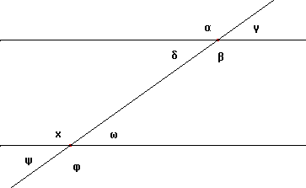

- Ναονομάσετε τα παρακάτωζεύγηγωνιών:
Οι ω και δ είναι:
Οι φ και δ είναι:
Οι β και χ είναι:
Οι ψ και δ είναι:
Οι γ και ω είναι:
Οι α και χ είναι:
Οι δ και χ είναι:
Οι β και ω είναι:
Οι α και ψ είναι:

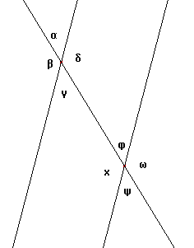
- Στοδιπλανόσχήμα, να εντοπίσετε τα ζεύγητων:
α. Εντόςεναλλάξγωνιών:
β. Εντός, εκτός και επί τα αυτάγωνιών:
γ. Εντόςεναλλάξγωνιών:
- Να βρείτετηντιμήκάθεγωνίας, δικαιολογώντας τονισχυρισμό σας, αν γνωρίζετεότι η γωνία α=40^{ο} .

